A LA DECOUVERTE DE L’ADN
- En observant les personnages, faire la liste 6 caractères physiques communs entre eux et 6 caractères qui les différencient
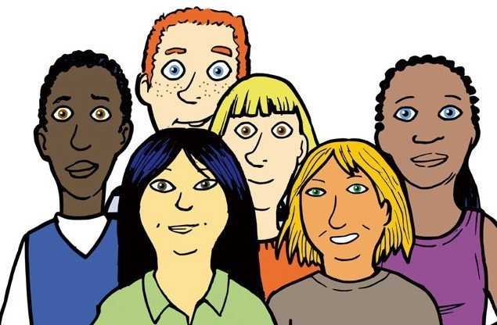
Caractères communs | Caractères particuliers
-  -  -  -  -  - | -  -  -  -  -  -

- Parmi les caractères suivants, classer dans un tableau ceux qui sont héréditaires et ceux qui ne le sont pas
Comparer vos résultats avec les voisins et justifier votre choix
  - couleur de peau
  - teinture des cheveux
  - bronzage
  - fièvre
  - taille
  - musculature
  - voix
  - forme du nez
  - longueur des cheveux
  - forme du menton
  - calvitie

caractères héréditaires | caractères non héréditaires
 | -

BILAN :

  - L’objectif est de connaître le lieu où se situe l’information héréditaire = le plan de construction.
On pense que cette information est dans la cellule.
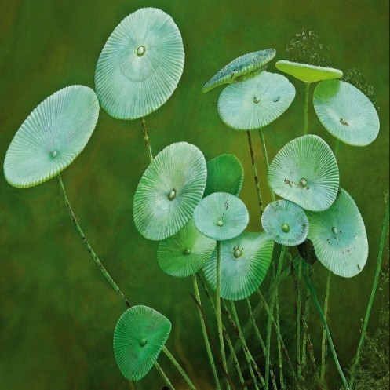
a localisation dans la cellule

- 1.2 : proposer une hypothèse
- 1.3 : interpréter des résultats et en tirer des conclusions

l’acétabulaire est un être vivant unicellulaire. Voici 2 espèces différentes :

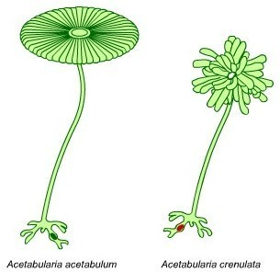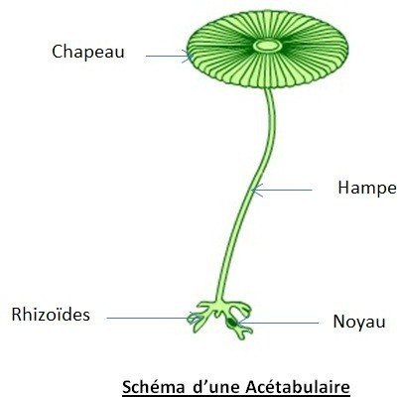
-

- Indiquer le nombre de cellules contenues dans l’acétabulaire

- Décrire l’aspect de l’acétabulaire lorsque son noyau est enlevé

- Décrire les résultats de l’expérience https://www.youtube.com/watch?v=RI8W80S_8xQ

- Conclure sur la localisation de l’information héréditaire. Est-elle dans le cytoplasme ? la membrane ou le noyau ?

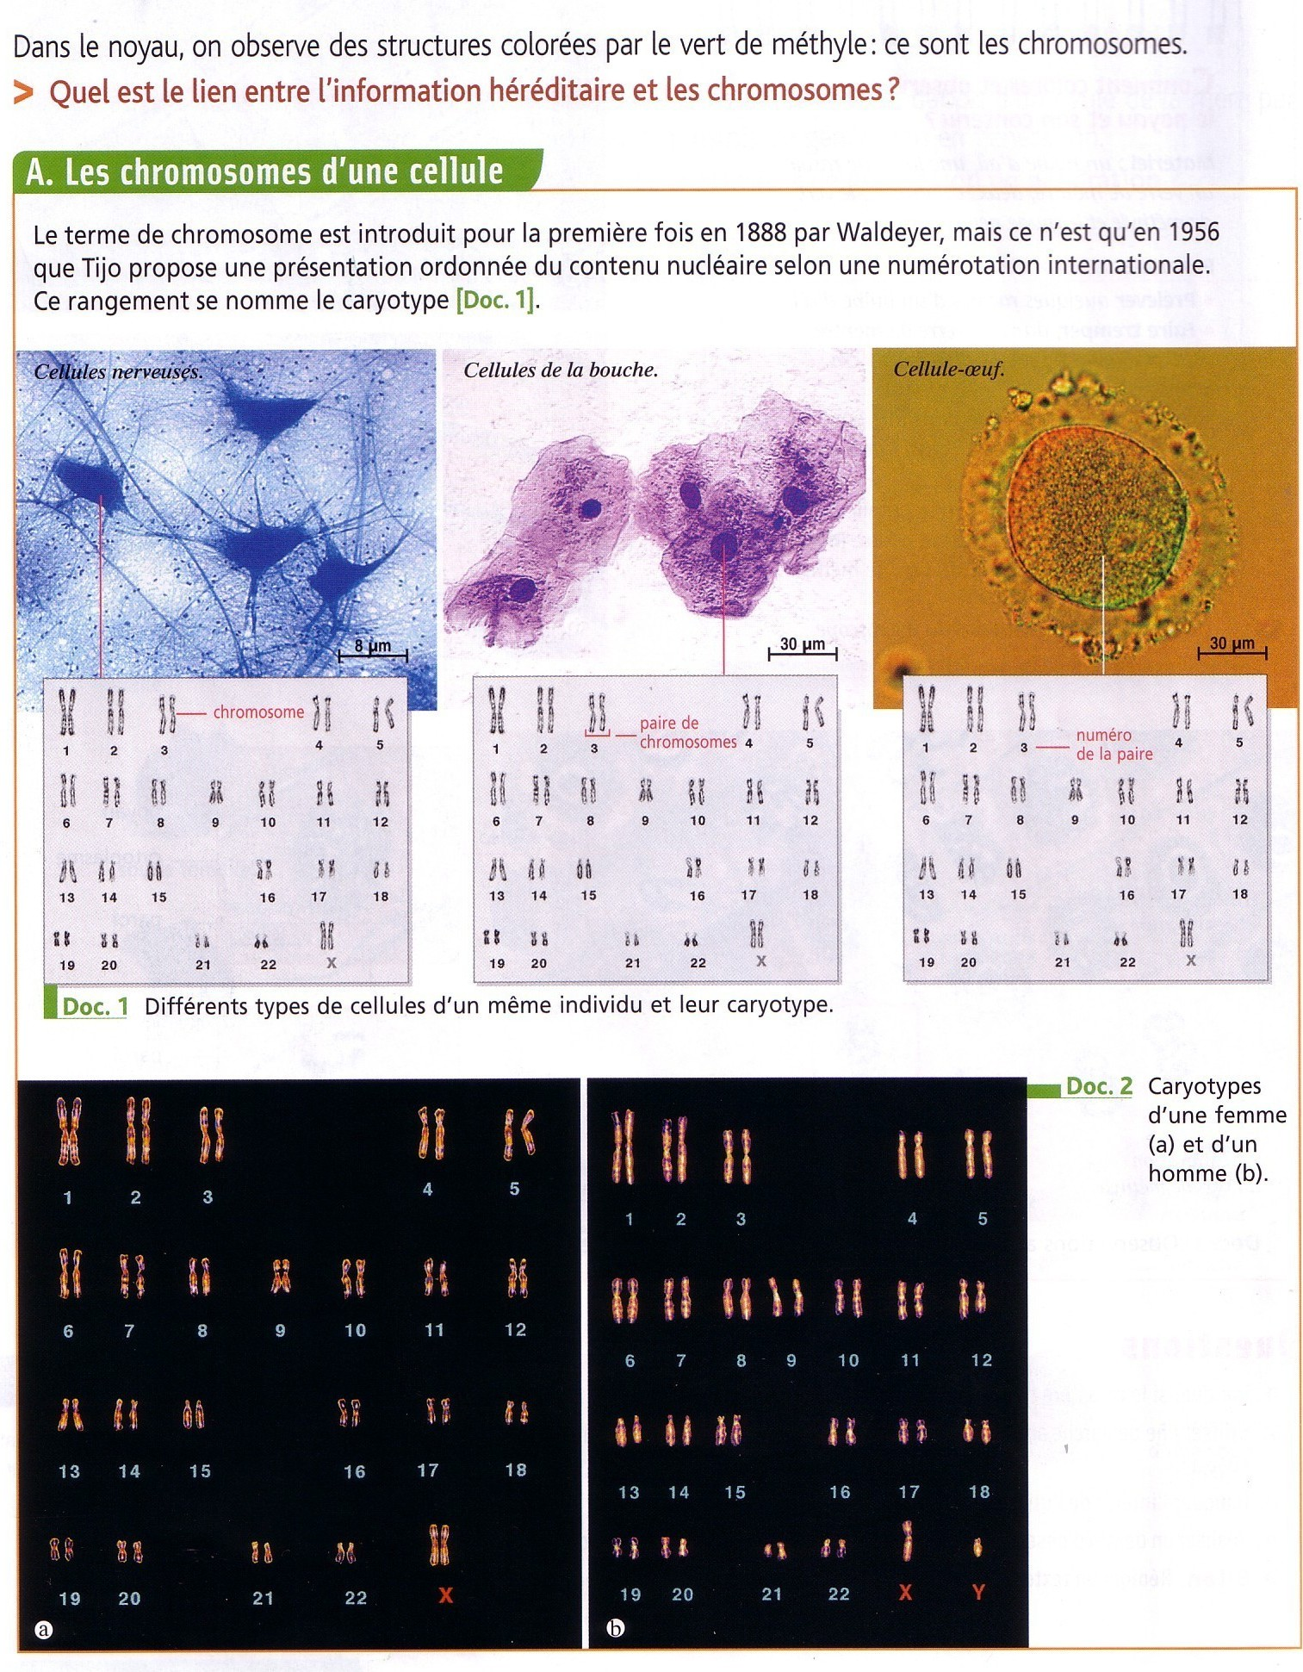
- Comparer le nombre de chromosomes des 3 cellules et décrire leur organisation

- Différencier le caryotype d’un homme et d’une femme

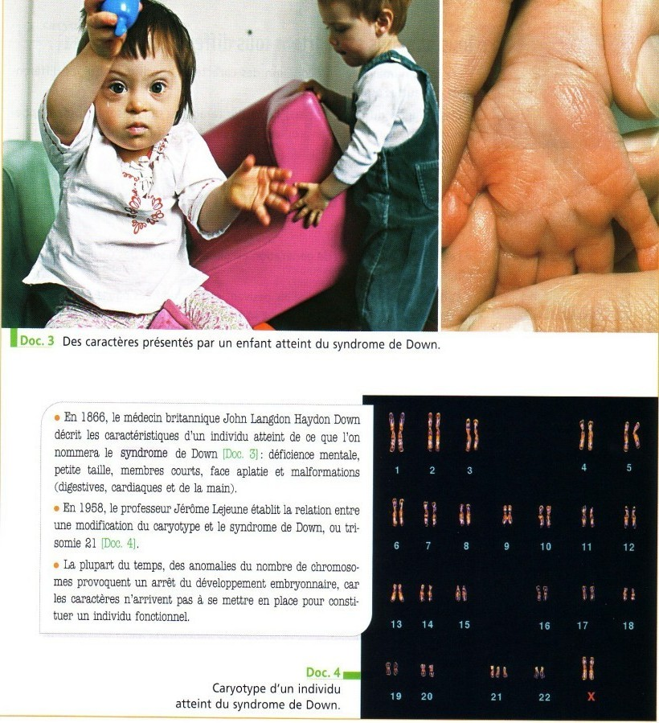
- Donner 3 modifications des caractères d’un individu atteint du syndrôme de Down

- A partir du caryotype du doc. 4, expliquer pourquoi cette maladie se nomme trisomie 21

- A partir de tous les documents, donner 2 preuves que l’information héréditaire se trouve dans les chromosomes

